满天星班观察日志
日期 2025年 3 月 11 日
今日一日活动
宝宝 |  | 生活活动 |  |  |  |  | 学习活动
姓名 | 入园情绪 | 上午点心 | 午餐 | 午睡 | 下午点心 | 大便
王思瑞 | 好 | 鲜牛奶 √  千层蛋糕 √ | 血糯米饭 √  芋头红烧肉 √  青菜炒百叶√  香菜鱼丸汤√ | 12：40前入睡。 | 芝麻汤圆√  樱桃√  甜橙√ | 无 | - 晨间游戏活动  宝宝们入园后进行了自主游戏，游戏活动有娃娃家（小厨房）、室内滑滑梯、桌面游戏（益智玩具、美工玩具）、图书区。  - 户外活动  今天我们开着火车逛了逛我们的幼儿园，然后在草地上玩了一会儿游戏，我们可以钻蘑菇隧道，可以爬上小山坡，还看了咕咕鸡。  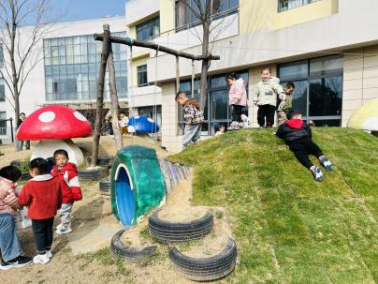  - 学习活动  （一）音乐游戏《做果汁》、《毛毛虫爬呀爬》、《大巨人与小矮人》、《小跳蚤》、《棒棒糖》。  在早点之前，宝宝们跟着音乐进行了律动游戏。  - 室内游戏：走线  今天宝宝们在室内进行了走线游戏，在活动中，宝宝们增进平衡能力、学习肢体控制的能力、发展空间觉醒、学习与他人保持距离、发展身体两侧的协调。  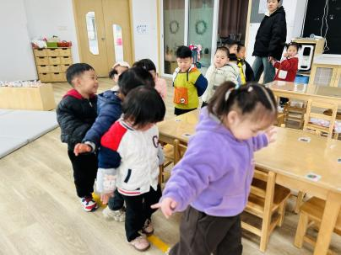  - 延时班活动  延时班时间，宝宝们参观幼儿园里新增的植物，还在户外拉了一会儿轮胎车，回到教室后进行了涂色游戏，尝试给葡萄涂上好看的颜色。  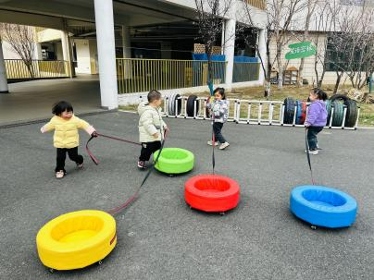
吴璧岑 | 午睡前有一点情绪 | 鲜牛奶 √  千层蛋糕 √ | 血糯米饭 √  芋头红烧肉 √  青菜炒百叶×  香菜鱼丸汤√ | 12：40前入睡。 | 芝麻汤圆√  樱桃√  甜橙√ | 无
陈锦瑜 | 好 | 鲜牛奶 ×  千层蛋糕 √ | 血糯米饭 √  芋头红烧肉 √  青菜炒百叶×  香菜鱼丸汤√ | 12：40前入睡。 | 芝麻汤圆√  樱桃√  甜橙√ | 无
付轩珞 | 刚入园有一点情绪 | 鲜牛奶 √  千层蛋糕 √ | 血糯米饭 √  芋头红烧肉 √  青菜炒百叶×  香菜鱼丸汤√ | 13：00前入睡。 | 芝麻汤圆√  樱桃√  甜橙√ | 无
张茉洵 | 好 | 鲜牛奶 √  千层蛋糕 √ | 血糯米饭 √  芋头红烧肉 √  青菜炒百叶×  香菜鱼丸汤√ | 未在园午睡 |  | 无
吴心诺 | 好 | 鲜牛奶 √  千层蛋糕 √ | 血糯米饭 √  芋头红烧肉 √  青菜炒百叶√  香菜鱼丸汤√ | 12：40前入睡。 | 芝麻汤圆√  樱桃√  甜橙√ | 无
马欣雨 | 好 | 鲜牛奶 √  千层蛋糕 √ | 血糯米饭 √  芋头红烧肉 √  青菜炒百叶√  香菜鱼丸汤√ | 13：00前入睡。 | 芝麻汤圆√  樱桃√  甜橙√ | 无
陶悦 | 好 | 鲜牛奶 √  千层蛋糕 √ | 血糯米饭 √  芋头红烧肉 √（一半）  青菜炒百叶√  香菜鱼丸汤√ | 12：40前入睡。 | 芝麻汤圆√  樱桃√  甜橙√ | 无
位知新 | 刚入园有一点情绪。 | 鲜牛奶 √  千层蛋糕 √ | 血糯米饭 √（一半）  芋头红烧肉 √  青菜炒百叶×  香菜鱼丸汤√ | 12：40前入睡。 | 芝麻汤圆√  樱桃√  甜橙√ | 无
任昱霖 | 好 | 鲜牛奶 √  千层蛋糕 √ | 血糯米饭 √  芋头红烧肉 √  青菜炒百叶×  香菜鱼丸汤√ | 12：40前入睡。 | 芝麻汤圆√  樱桃√  甜橙√ | 无
石安饶 | 好 | 鲜牛奶 √  千层蛋糕 √ | 血糯米饭 √  芋头红烧肉 √  青菜炒百叶√  香菜鱼丸汤√ | 13：00前入睡。 | 芝麻汤圆√  樱桃√  甜橙√ | 无
张羿琛 | 好 | 鲜牛奶 √  千层蛋糕 √ | 血糯米饭 √  芋头红烧肉 √  青菜炒百叶√  香菜鱼丸汤√ | 12：40前入睡。 | 芝麻汤圆√  樱桃√  甜橙√ | 无
毛跃 | 好 | 鲜牛奶 √  千层蛋糕 √ | 血糯米饭 √  芋头红烧肉 √  青菜炒百叶×  香菜鱼丸汤√ | 12：50前入睡。 | 芝麻汤圆√  樱桃√  甜橙√ | 无
陈胤辰 | 刚入园时有一点情绪 | 鲜牛奶 √  千层蛋糕 √ | 血糯米饭 √（一半）  芋头红烧肉 √（一半）  青菜炒百叶√（一半）  香菜鱼丸汤√ | 12：40前入睡。 | 芝麻汤圆√  樱桃√  甜橙√ | 无
邹子沐 | 好 | 鲜牛奶 √  千层蛋糕 √ | 血糯米饭 √  芋头红烧肉 √  青菜炒百叶√  香菜鱼丸汤√ | 12：40前入睡。 | 芝麻汤圆√  樱桃√  甜橙√ | 无
陈阳 | 好 | 鲜牛奶 √  千层蛋糕 √ | 血糯米饭 √  芋头红烧肉 √  青菜炒百叶√（一半）  香菜鱼丸汤√ | 13：00前入睡。 | 芝麻汤圆√  樱桃√  甜橙√ | 无
刘翊鸣 | 好 | 鲜牛奶 √  千层蛋糕 √ | 血糯米饭 √  芋头红烧肉 √  青菜炒百叶×  香菜鱼丸汤√ | 12：40前入睡。 | 芝麻汤圆√  樱桃√  甜橙√ | 1
魏浩炎 | 好 | 鲜牛奶 √  千层蛋糕 √ | 血糯米饭 √  芋头红烧肉 √  青菜炒百叶√  香菜鱼丸汤√ | 12：40前入睡。 | 芝麻汤圆√  樱桃√  甜橙√ | 无
李若涵 | 刚入园时有一点情绪。 | 鲜牛奶 ×  千层蛋糕 √ | 血糯米饭 √  芋头红烧肉 √  青菜炒百叶×  香菜鱼丸汤√ | 13：40前入睡。 | 芝麻汤圆√  樱桃√  甜橙√ | 无
周昕妤 | 好 | 鲜牛奶 √  千层蛋糕 √ | 血糯米饭 √（一半）  芋头红烧肉 √  青菜炒百叶√  香菜鱼丸汤√ | 未在园午睡 |  | 无

